附件2：广州交通技师学院交通指引图
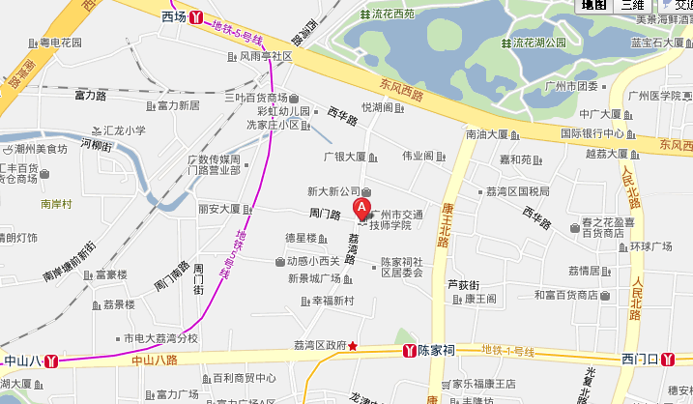

（1）地点：广州市交通技师学院（荔湾校区）
广州市荔湾区荔湾路96号（新大新公司荔湾商厦旁）
（2）乘车路线： 15、52、55、88、105、114、133、196、205、207、231、268、275、530、549、555线公交均可到达，彩虹桥站下。
地铁1号线陈家祠站D出口，15分钟步行到达。
（3）备注：因为学校停车场地有限，建议参赛队伍搭乘公共交通工具到场。
（4）广州市交通技师学院联系人：李铁江老师 13802780588

